Z-1 Kilka informacji o rozgrzewce.

Większość z nas nie lubi rozgrzewki uważając, że niepotrzebnie się męczymy i tracimy czas przeznaczony na inne elementy. Tymczasem rozgrzewka to bardzo ważny punkt każdej podejmowanej aktywności fizycznej. Dobrze przeprowadzona rozgrzewka jest w stanie uchronić nas z znacznym stopniu przed kontuzjami i zapewnia lepsze rezultaty przy wykonywaniu głównego zadania. Już sama nazwa mówi nam co mamy osiągnąć - rozgrzać ciało, serce znacznie szybciej bije, do płuc częściej i w większej ilości pobierane jest powietrze – przygotowując nasze ciało na zwiększony wysiłek.

Rozgrzewka: pasywna; aktywna i strechingowa
Zadaniem rozgrzewki pasywnej jest przestawienie organizmu ze stanu spoczynku i przygotowanie go do wysiłku. Ten etap należy wykonywać spokojnie i powoli. To rodzaj aktywność o niskiej intensywności wykonywanych ćwiczeń. Druga część rozgrzewki to ćwiczenia cardio trwające około 10-15 minut. Mogą to być takie ćwiczenia, jak szybki chód, trening w biegu, czy skakanie na skakance.
Zadaniem rozgrzewki aktywnej jest już skupienie się na konkretnych partiach ciała, które będą angażowane do dalszego wysiłku. W tym czasie aktywują się włókna mięśniowe, a jej zadaniem jest zaopatrzenie organizmu w tlen. Ta cześć często jest dostosowywana do indywidualnych ćwiczeń, które mają być wykonywane w treningu głównym.

Strechingowa – różnorodne ćwiczenia rozciągające(rozciąganie, napinanie i rozluźnianie):

rotacja stawów;

rozciąganie statyczne;

rozciąganie dynamiczne.
Warto pamiętać, że bieganie, pływanie, jazda na rowerze czy fitness nie wymagają tak solidnej rozgrzewki jak trening w siłowni czy w innych dyscyplinach sportowych z dużą ilością skomplikowanych elementów technicznych.
Typowa rozgrzewka do treningu siłowego składa się z trzech etapów:
- Wysiłek aerobowy oparty jest na intensywnej wymianie tlenowej. Należy poprawić krążenie, co służy lepszemu ukrwieniu mięśni na czas treningu. Wystarczy już 10 – 15 minut spokojnego truchtu (może być na bieżni) lub orbitreku. Wybór przyrządów jest spory, a naszym celem jest rozruszanie jak największej ilości mięśni. Osoby z większą wagą powinny ograniczać bieganie – zwłaszcza na podłożu twardym aby nie nadwyrężać kolan. Na tym etapie rozgrzewki intensywność powinna być taka by móc spokojnie rozmawiać wtedy mamy pewność, iż nie jest to wysiłek beztlenowy. Gdy wraz z potem zaczynamy oddawać ciepło, oznacza to, że temperatura naszego organizmu się podniosła i zostały uruchomione pierwsze mechanizmy chroniące go przed przegrzaniem. Przechodzimy więc do kolejnego etapu.

- Przygotowanie stawów osiągniemy poprzez wymachy obroty, odrzuty krążenia. Zaczynamy od stawów najmniejszych i przechodzimy ku większym, a więc możemy zacząć od nadgarstków i szyi, przechodząc dalej do łokci, barków, stawów skokowych, kolan oraz bioder. Stawy takie jak kolana i łokcie są stawami zawiasowymi, więc niewskazane są obroty mogące uszkodzić ich wrażliwe na wychylenia boczne wiązania. Ruchy powinny być dynamiczne, jednak należy wykonywać je z wyczuciem, bez szarpnięć czy gwałtownych ruchów, mogących skutkować kontuzją. Zamiast tego zalecane są uginania i prostowania, a dla kolan również przysiady bez obciążenia. Szczególnie powinniśmy zadbać o barki oraz stawy skokowe, których urazy są najczęstszymi kontuzjami. Uczucie swobody ruchu stawów o których wspomniano wyżej jest sygnałem ze są gotowe do pracy i możemy przystąpić do ostatniego etapu rozgrzewki.

- Serie rozgrzewkowe
Są to ćwiczenia wielostawowe, które wykonywać należy ze znacznie mniejszym obciążeniem niż w seriach roboczych. W zależności od preferencji i stopnia wytrenowania bardzo dobrym pomysłem będą dwie, trzy a nawet 4 serie z połową ciężaru maksymalnego. Nasz organizm nie odczuje tego, jako dużego wysiłku, a układ ruchu przygotuje się do zadania, jakie go czeka. Również tutaj pamiętajmy o skupieniu, dokładnym i jednocześnie dynamicznym ruchu. Tak przygotowani możemy przystąpić do treningu. Treningi innych dyscyplin sportowych cechują się odmiennymi ćwiczeniami, jednak podstawowe zasady są takie same. Należy pamiętać że rozgrzewka jest nieodłącznym elementem treningu. Tendencją często obserwowaną na siłowniach jest przeprowadzanie tym intensywniejszej rozgrzewki im osoba ćwicząca posiada dłuższe doświadczenie.

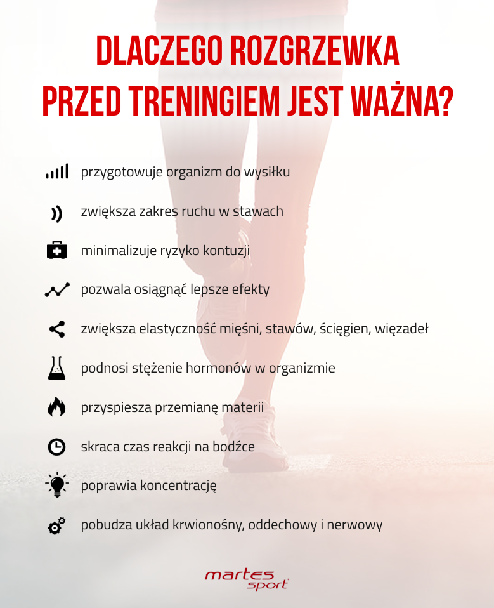

Rozgrzewka przed treningiem biegowym będzie zależała od rodzaju treningu oraz czasu jego trwania. Jeśli zaplanowaliśmy zwykły trucht, w ramach rozgrzewki wystarczy wykonać marszobieg lub po prostu nieco potruchtać w miejscu. W przypadku sprintu solidne przygotowanie organizmu jest niezwykle ważne, gdyż podczas startu nie będzie miał on już czasu na „rozruch”. Na rozgrzewkę powinniśmy poświęcić zatem więcej czasu, nawet godzinę. Jeśli w grę wchodzi długi dystans, ćwiczenia powinny być wolne i jednostajne. Po truchcie, ćwiczeniach rozgrzewających stawy i rozciągających mięśnie, a zatem rozgrzewce ogólnej, warto zrobić kilka szybkich przebieżek o długości ok. 100 m. Na tym etapie bardzo ważne jest, aby zwrócić uwagę na prawidłową technikę ruchów.

Trzy najważniejsze zasady dobrej rozgrzewki.
- Nie ma jednego wspólnego zestawu ćwiczeń , który sprawdziłby się w każdej sytuacji. Ćwiczenia powinny być dobrane do rodzaju aktywności bo przecież innego przygotowania wymaga trening biegowy, innego trening siłowy.
- Rozgrzewka powinna trwać ok. 15 minut (nie krócej niż 10 minut i nie dłużej niż 25 minut). Oczywiście nie oznacza to, że należy wykonywać ćwiczenia z zegarkiem w ręce. Długość rozgrzewki zależy od tego, jaki będzie trening, im dłuższy i bardziej wyczerpujący, tym solidniejsza powinna być rozgrzewka.
- Rozgrzewać się należy dwuetapowo, zaczynać od ćwiczeń ogólnorozwojowych, a kończyć na ćwiczeniach angażujących partie ciała, które będą najsilniej eksploatowane podczas treningu właściwego.

Etap 1 – ćwiczenia na start
Celem nr 1 jest pobudzenie układu krążenia, oddechowego i nerwowego oraz poprawa mobilności stawów. Jakie ćwiczenia wykonujemy? Trucht w miejscu połączony z wymachami ramion, pajacyki, przeplatankę.

Etap 2 – ćwiczenia stacjonarne
Zanim przejdziesz do ćwiczeń skoncentrowanych na konkretnym obszarze ciała, pamiętaj o przygotowaniu wszystkich stawów. Organizm rozgrzewaj od góry (krążenia głową), poprzez ramiona (wymachy, krążenia; nie zapominaj o nadgarstkach!), następnie tułów (skłony, skrętoskłony, krążenia tułowiem), skończywszy na nogach (wspięcia na palce).

Etap 3 – ćwiczenia rozciągające mięśnie
Kiedy mięśnie są ciepłe i bardziej elastyczne, możesz przystąpić do ich rozciągania. Biegacze przyzwyczajeni są do tego, że stretching (rozciąganie) wykonujemy dopiero po treningu właściwym, w celu przyspieszenia regeneracji organizmu. Ale o rozciągnięcie mięśni warto zadbać już na wstępie w celu zwiększenia ich elastyczności. Ćwiczenia rozciągające wykonywane przed i po treningu będą niemal identyczne. Różnica polega na długości zatrzymania w danej pozycji. Podczas rozgrzewki zatrzymanie powinno trwać maksymalnie 10 sekund, po treningu, kiedy chodzi nam o wydłużenie włókien mięśniowych – nieco dłużej. Jakie ćwiczenia można wykonać na tym etapie?
- wykroki połączone z dociskaniem dłoni do podłoża,
- „pompki” przy ścianie (oprzyj dłonie o ścianę lub drzewo, jedną nogę ugnij w kolanie, drugą wyprostuj, dociskając pietę do podłoża, pochylaj się do przodu, tak, jak podczas wykonywania pompek),
- boczne wymachy nóg (ręką opieramy się o drzewo, stojąc na jednej nodze, drugą wykonujemy wymachy w bok),boczne wymachy rąk (ręce wyprostuj i wykonuj nimi wymachy na bok, tak, by poczuć jak stykają się ze sobą łopatki).
Należy pamiętać by rozciąganie przed treningiem właściwym było powolne, delikatne, jednostajne i płynne.

